Государственное бюджетное специальное (коррекционное) образовательное учреждение для обучающихся, воспитанников с ограниченными возможностями здоровья общеобразовательная школа-интернат VIII вида
станицы Калининской Краснодарского края.

учитель Коханенко Евгений Васильевич

Виды и назначение мебели.

- формировать представления о видах бытовой мебели и способах ухода за ней;
- корректировать и развивать зрительное восприятие, логическое мышление на основе упражнений в применении полученных знаний на практике. Мотивация к учению, формирование и развитие самостоятельности, аккуратности при выполнении заданий.

Ход урока.

Урок 1.
1. Орг. момент.
Построение. Приветствие. Проверка посещения. Рапорт дежурного.
2. Повторение пройденной темы:
- Для каких целей в доме нужна мебель?
- Какие элементы мебели вы знаете?
-Что такое мебельная фурнитура?
3. Рассказ по теме урока:
Мебель может быть мягкая, кухонная, детская, корпусная.
По назначению различают мебель бытовую и офисную.
Бытовая мебель предназначена для обстановки различных комнат квартир, дач, коттеджей и усадебных домов, мебель для офиса— для оборудования предприятий, учреждений, торговых, медицинских, учебных заведений, театров, гостиниц, спортивных сооружений и т. д.
По функциональному назначению различают следующие виды мебели:
- для хранения (корпусная мебель) — шкафы различного назначения, комоды, тумбы, полки;
- для сидения и лежания (мягкая мебель) стулья, табуреты, скамьи, кресла, диваны, кровати, кресла-кровати, кресла-качалки, диваны-кровати и др.;
- для работы и приема пищи — столы обеденные, письменные, сервировочные, журнальные, туалетные.
По материалам мебель бывает:
- из древесины и древесных материалов;
- из пластмасс;
- из металла;
- из текстильных материалов;
- из кожи и кожзаменителей.
Работа по карточкам – коррекционная задача развитие словесно - логического мышления
Вопрос: определить, из каких материалов изготовлена мебель?
В зависимости, из каких материалов изготовлена мебель, она требует различного ухода.
Пыль с корпусной мебели лучше удалять мягкой сухой тканью (фланель, плюш). Чтобы удалить различные загрязнения и освежить поверхность мебели, используйте для ее очистки специальные полироли. Лучший способ поддерживать такую мебель в отличном состоянии — регулярно протирать ее специальным чистящим веществом на основе пчелиного воска. Это средство обладает водоотталкивающим и антистатическим эффектом, не только придает мебели блеск, но и сглаживает мелкие дефекты. Для чистки полированной мебели вы можете использовать и мягкую ткань, смоченную молоком или чайной заваркой, однако после такой обработки мебель следует вытереть насухо. Мебель из натурального дерева (в том числе покрытая натуральным шпоном). Для чистки поверхностей такого типа можно воспользоваться специальными полиролями для дерева или же протереть поверхность слегка влажной замшей, а затем удалить оставшуюся влагу сухой тканью.
Не рекомендуется использовать для очистки стиральные порошки и хозяйственное мыло (из-за высокого содержания щелочи, разъедающей поверхность).
Мягкую мебель можно чистить пылесосом или выбивать ее через влажную ткань.
Урок 2.
1. Самостоятельная работа.
Сегодня вы познакомитесь, как правильно надо ухаживать за корпусной мебелью.
Демонстрация средств по уходу за корпусной мебелью. Демонстрация трудовых приемов вытирания пыли с поверхности стола, платяного шкафа. Особенности ухода за полированными поверхностями.
2. Закрепление изученной темы: - Классификация мебели.
-Что такое комплект мебели.
- Что такое мебельный гарнитур?
- Правила ухода за мебелью.
3.Заключительная часть: - Подведение итогов урока.
- Выставление оценок.
- Домашнее задание: виды мебели.

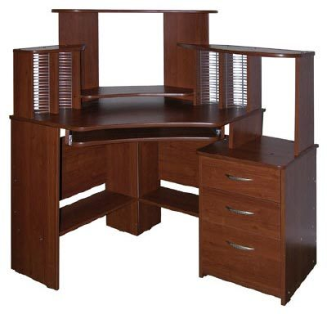компьютерный стол

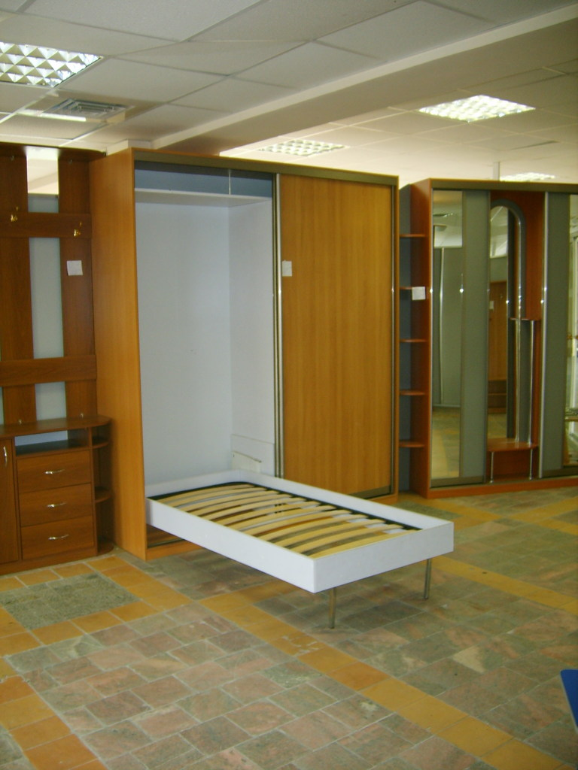

шкаф с выкидной кроватью

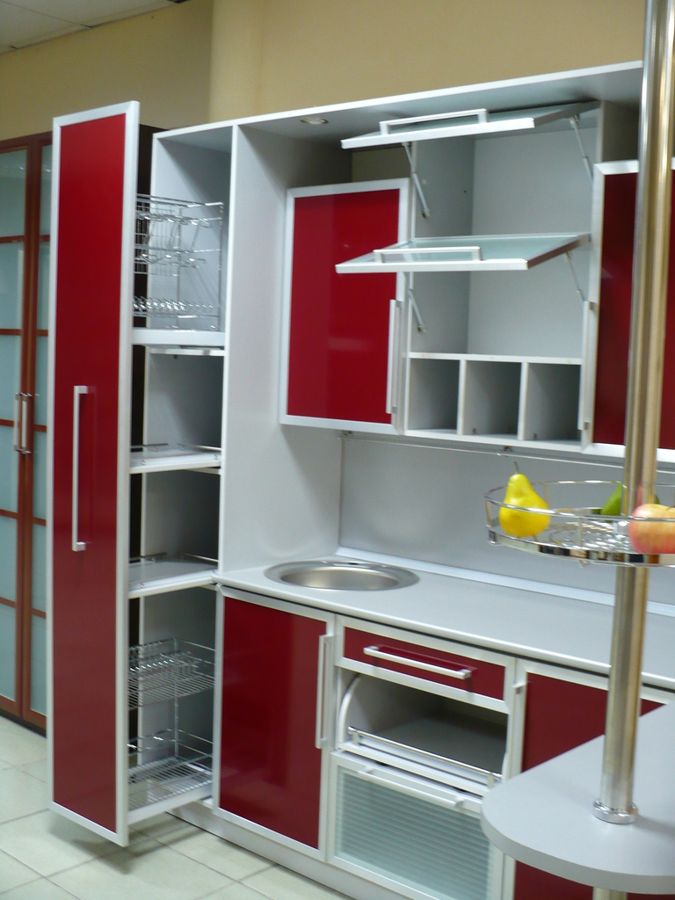

кухня

Мягкая мебель
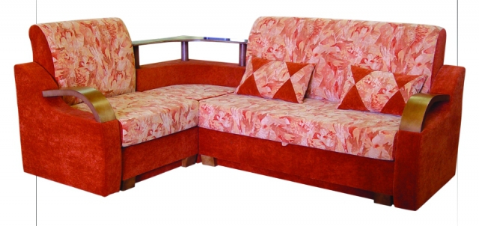

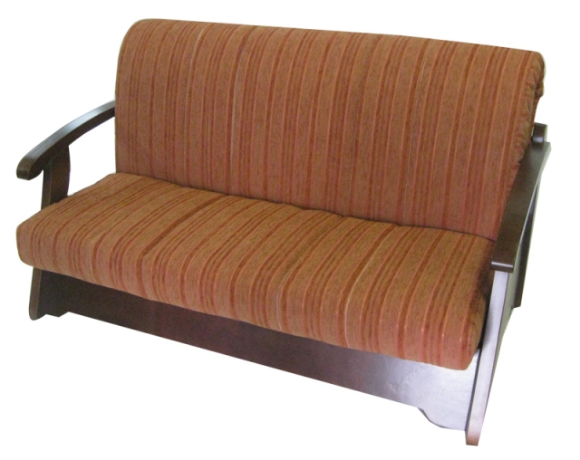
гардеробная
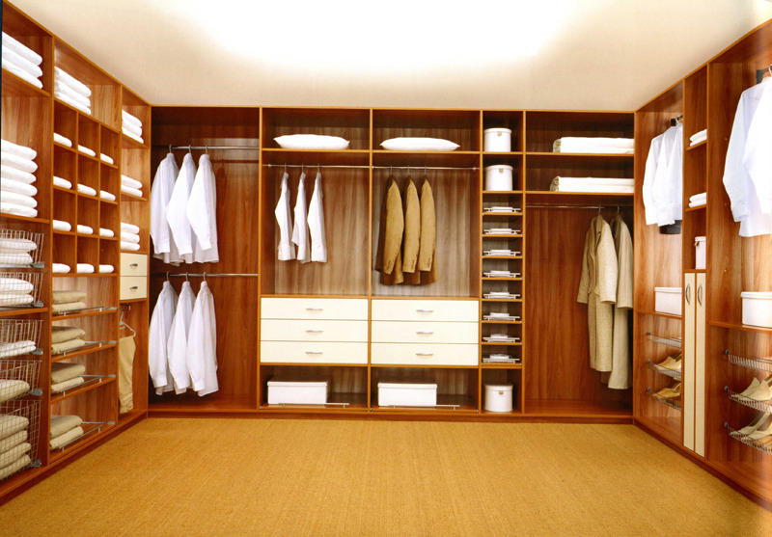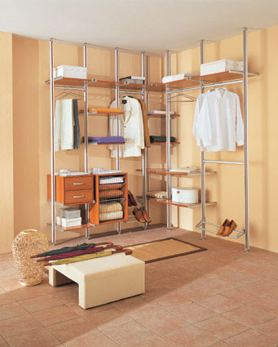

гостиные 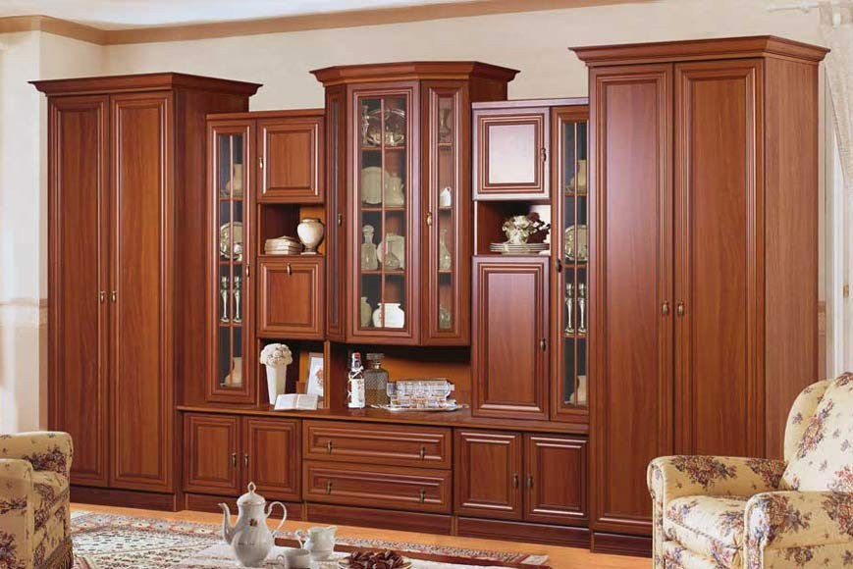 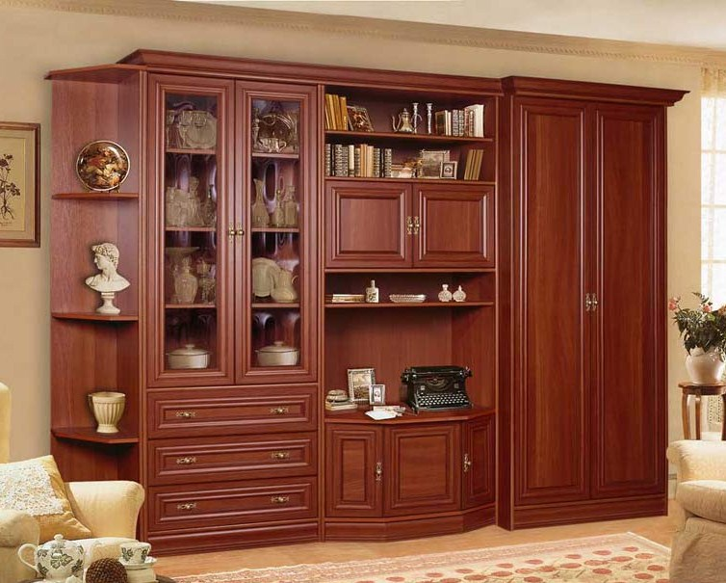

спальни 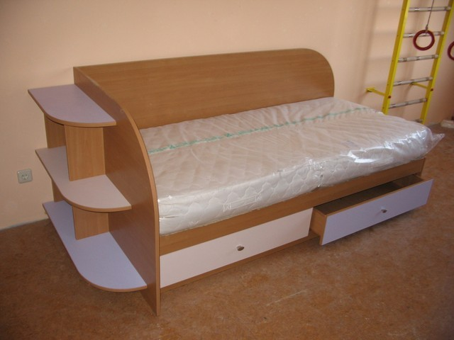

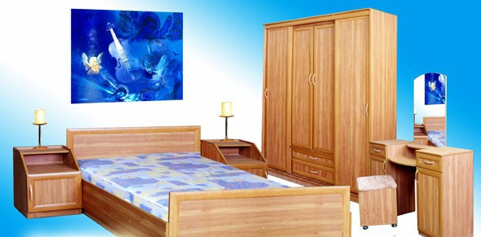

детские 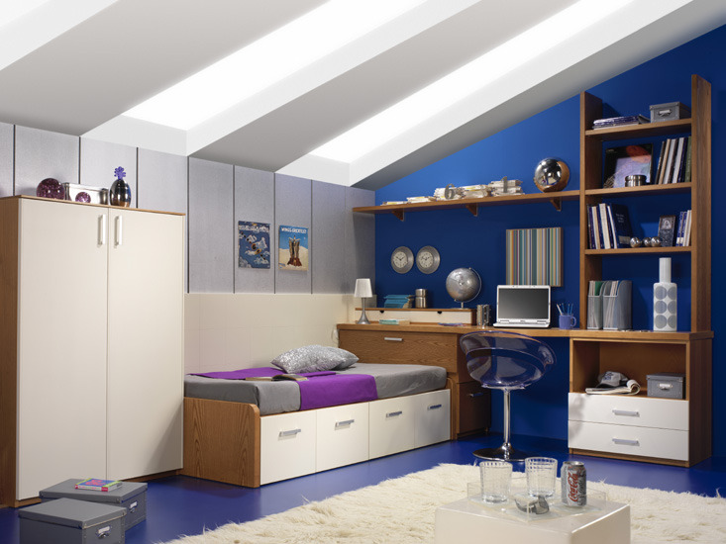

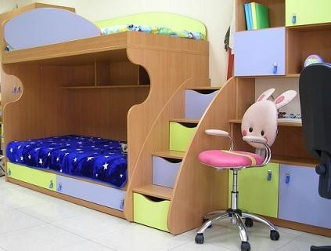
прихожие 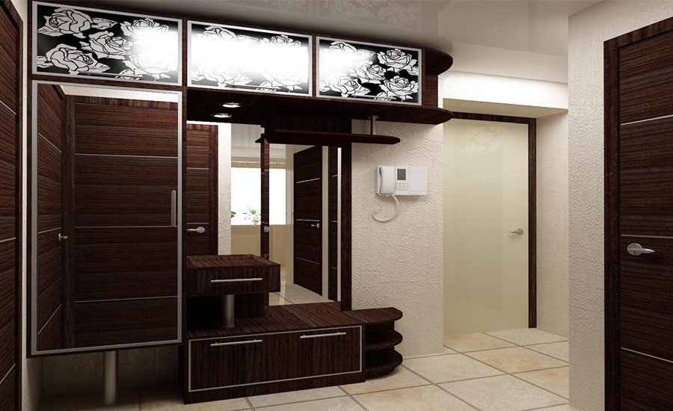

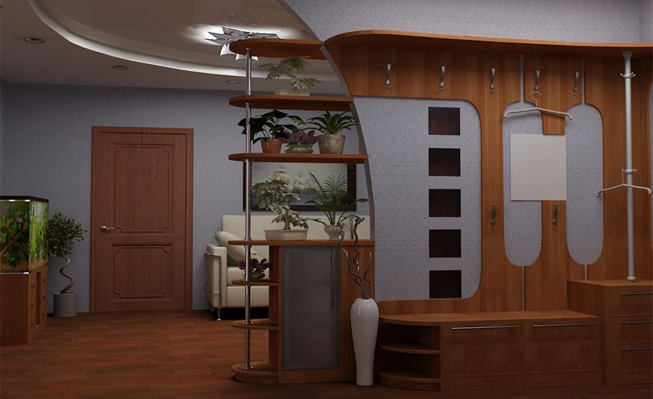

офисная 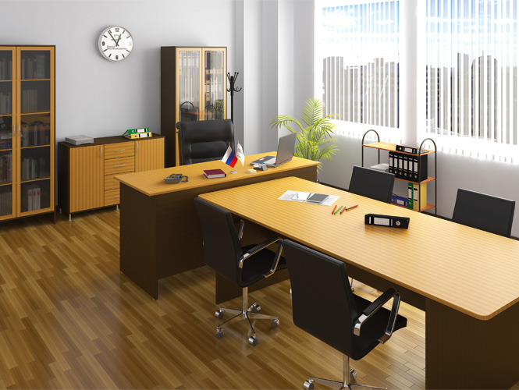 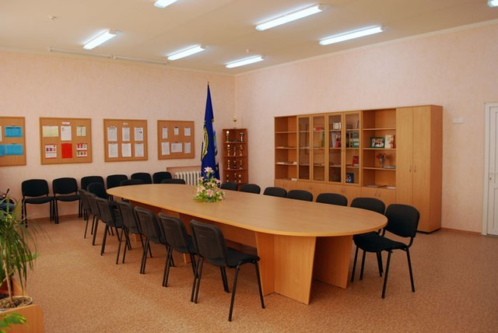

стеллажи и полки 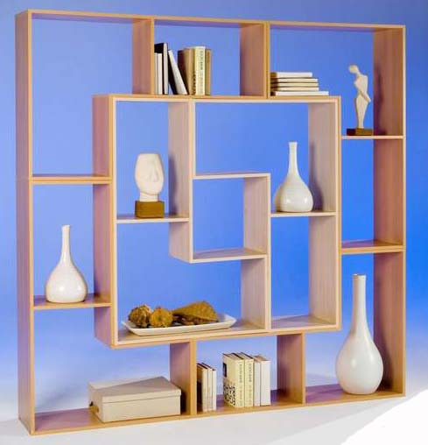 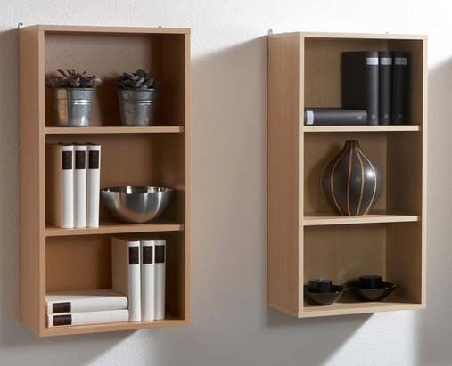

комоды 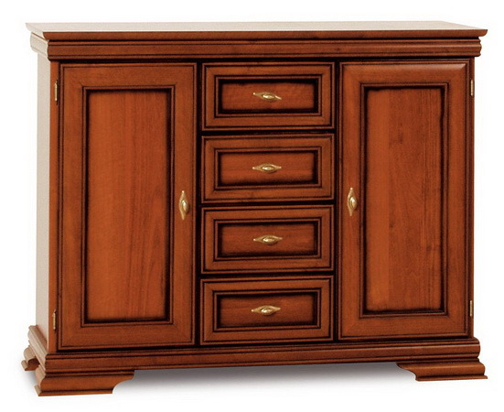 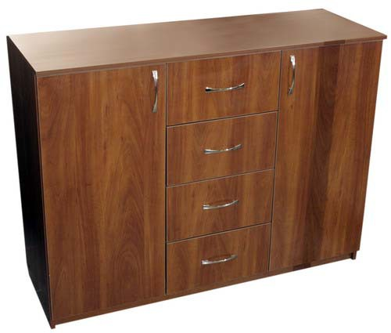

кухни

